尾厝村王坤福房屋拆除社会稳定风险征询意见公示

根据《国家发展改革委办公厅关于印发重大固定资产投资项目社会稳定风险分析篇章和评估报告编制大纲（试行）的通知》（发改办[2013]428号）和《福建省发展改革委关于印发重大固定资产投资项目社会稳定风险评估暂行办法的通知》（闽发改投资[2013]826号）等文件要求，尾厝村王坤福房屋拆除开展社会稳定风险分析工作，现将该项目社会稳定风险分析相关事项公示如下：

1．项目概要
项目名称：尾厝村王坤福房屋拆除
项目概况：本项目在安溪县感德镇尾厝村进行房屋拆除作业，涉及房屋屋主为王坤福先生（40岁），现居住于感德镇尾厝村山塔组。王先生家庭经济困难，有负债，收入低，需抚养患病的妻子及两名小学在读女儿。其房屋系2022年10月建成，购房资金来源于贷款。
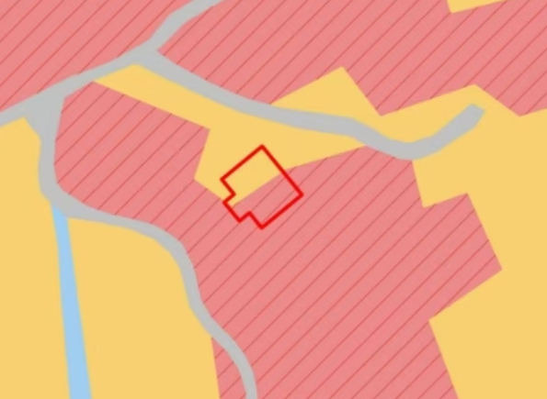

2．征求公众意见的主要事项
为听取社会各界对该项目有关工作的意见和建议，特进行公示，征求公众宝贵的想法和建议：
（1）对该项目的了解程度；
（2）对项目房屋拆除可能产生或担心出现的主要影响；
（3）对该项目房屋拆除的态度。

3．公众意见反馈形式和注意事项
（1）公众意见反馈方式：公众可通过电话、邮件、向指定地址发送信函、面谈等方式发表关于该项目的意见和看法。
（2）注意事项：公众在发表意见的同时，请尽量提供详尽的联系方式，以便我们能够及时向您反馈相关信息。评估单位将在风险分析报告中真实反映公众意见和建议，并向委托编制单位和政府主管部门反馈。
- 社会稳定风险分析主要工作程序及内容
（1）制定社会稳定风险分析方案；
（2）收集本项目相关资料，包括规划调整文件，社稳风险分析；相关法律法规，政策和相关规划；项目前期审批相关文件；媒体舆论情况等；
（3）实地走访与调查，采取问卷调查、现场公示、与利益相关群众进行谈话交流对他们的态度及意见进行收集；走访当地政府相关部门，收集本项目信息公开，公众意见，政府态度等情况的资料；
（4）根据实际情况，全面评估认证；
（5）确定社会稳定风险等级；
（6）编制本项目风险分析报告。

5．项目单位
委托单位：尾厝村村民委员会 联系地址：安溪县感德镇尾厝村
联系人： 林美婷 联系方式：18250264869

6．社会稳定风险分析单位及其联系方式
评估单位：福建欣实信工程技术有限公司 联系地址：厦门市思明区后江埭路182号
联系人：杜工 联系方式：13505023744 电子邮箱：1297106494@qq.com
- 公众提出意见时间
自公示发布之日起10日内，请公众在本公示期限内提出宝贵意见。

2025 年6月24日

